**Dokumentacja projektu Java**

**Dane autora:** Dawid Różański 263524

**Link do repozytorium:** <https://github.com/RozDaw/.NET-i-Java>

**Drzewo projektu:**

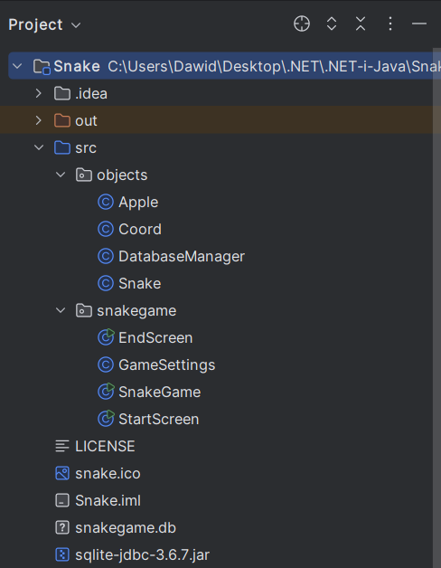

**Opis projektu:**

Celem projektu było stworzenie aplikacji okienkowej w języku Java. Aplikacja stanowi odtworzenie popularnej gry Snake, z wbudowaną bazą danych przechowującą ranking wyników.

Do stworzenia interfejsu aplikacji wykorzystana została JavaFX w środowisku IntelliJ IDEA

**Budowa projektu:**

Projekt składa się z następujących klas:

* Klasa Coord – Przechowuje informacje o położeniu na dwuwymiarowej planszy gry
* Klasa Apple – Przechowuje informacje o jedzeniu, pojawiającym się na planszy, posiada metodę generującą losowo pozycję jabłka
* Klasa Snake – Przechowuje informacje o wężu, o pozycji jego głowy i wszyskich segmentach ogona, które trzyma w tablicy snake.

Najważniejszym elementem klasy Snake, jest metoda move().

Zawiera ona całą logikę przemieszczania węża po planszy i wykrywania kolizji zarówno z samym sobą jak i otoczeniem.

* Klasa DatabaseManager – Obsługuje bazę danych z rankingiem wyników graczy
* Klasa GameSettings – Przechowuje ważne informacje na temat rozmiarów planszy, częstotliwości odświeżania, czy nazwy gracza.
* Klasa StartScreen – Jest to klasa przechowująca stronę tytułową, która pobiera od użytkownika parametry rozgrywki, zapisuje je w obiekcie klasy GameSettings, po czym uruchamia grę.
* Klasa EndScreen – Przechowuje ona stronę końcową aplikacji.

Wyświetla na niej wynik gracza, wraz z wcześniejszymi wynikami, pobranymi z bazy.

* Klasa SnakeGame – Najważniejsza klasa w programie. Nadzoruje tworzenie okien programu i uruchamianie widoków.

Isotną metodą w tej głównej klasie, jest metoda paint(). Odpowiada ona za rysowanie planszy oraz węża i jabłek na niej.

Z częstotliwością podaną przez użytkownika, wywołuje się w niej metoda actionPerformed(), która przerysowuje planszę, sprawdzając czy wężowi udało się zjeść jabłko.

Klasa zajmuje się również nasłuchiwaniem kliknięć strzałek na klawiaturze w metodzie keyPressed().

**Widoki w aplikacji:**

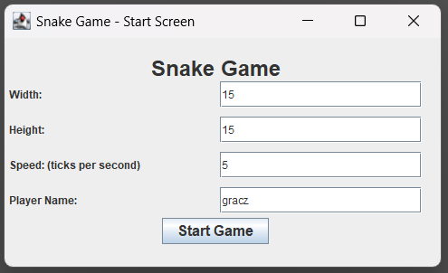

Ekran startowy

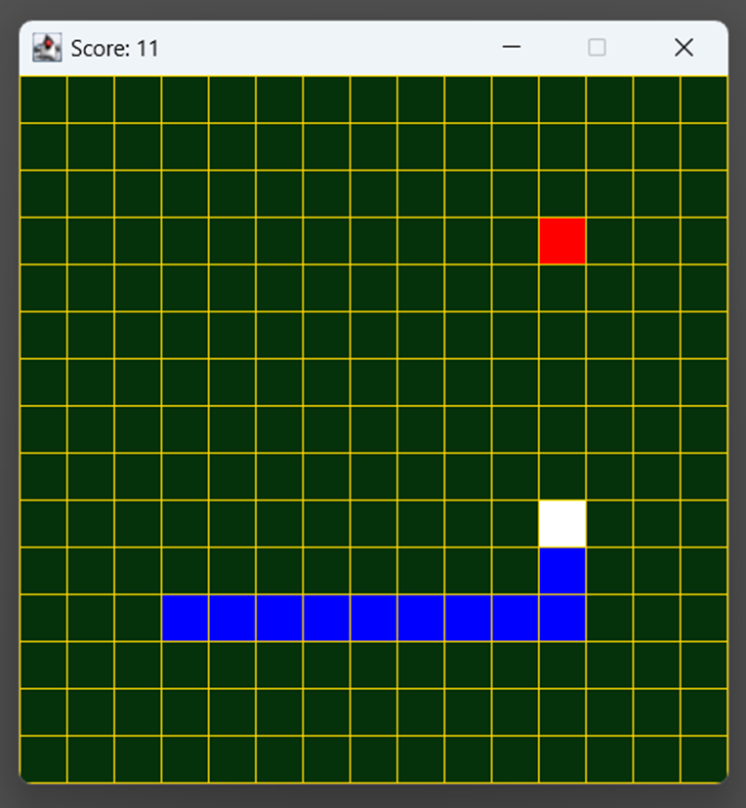

Screen z gry

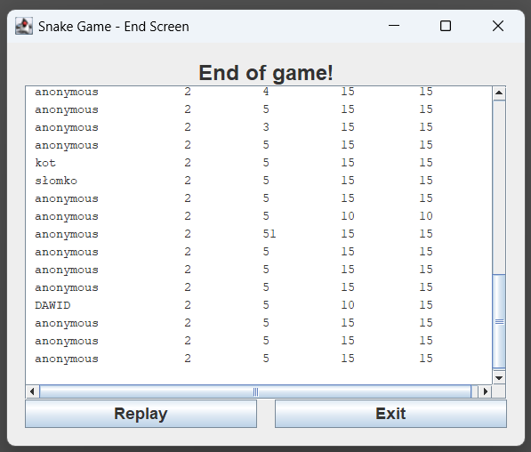

Ekran końcowy